NO 1５
０７年２月５日
発行 労働法制中央連絡会 〒113－8462 東京都文京区湯島２－４－４ 全労連会館4階 ＴＥＬ 03－5842－5611 ＦＡＸ 03－5842－5620
第7４回労働条件分科会（２月２日）
｢おおむね妥当｣と法案要綱を厚労大臣に答申！！
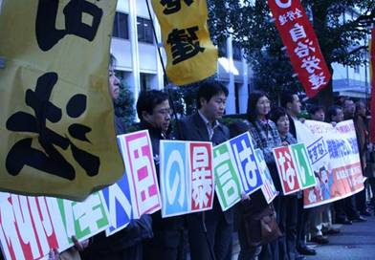
この日の審議会場は霞ヶ関ビル。法案要綱の撤回を求め、｢法案要綱の答申強行反対行動｣ﾆ100人が参加しました。
全労連女性部副部長の阿部春枝さんは｢働く女性は産みたくても産めない、産んでも育児が大変な社会を解決するのが大臣の仕事｣と柳澤厚生労働大臣の罷免を求めました。京都総評の岩橋祐治議長は｢いてもたってもいられなくって、京都からやって来ました。毎週行っている宣伝行動には激励が寄せられる、財界言いなりの労働者いじめは許さない｣と訴えました。
【審議内容の抜粋】
使用者側委員より
商工会議所 ｢労使が反対している、本法案要項提出は不適切｣と。
○根本（渡邉代理・使）商工会議所は答申に反対。時間外割増引上げ反対。それで労働時間短縮に効果があるとは思えない。「自己管理型労働制」は賛成だが年収要件は不要。今まで契約法と労基法改正は一体のものとしてやってきた。割増賃金だけの実施は絶対あってはならない。労使の意見の違いがある法案要綱を、答申すべきでない。
○奥谷（使）対象者の用件として「相当の責任や権限」とあるが、これでは年配層しか該当せず、若い人は「自己管理型労働制」を選べない。年収要件はいらない。若い男女含めて、新しい働き方を模索しているのだから、対象労働者を限定するのは問題である。

労働者側委員より
｢使用者側から再度反対意見言われると、私ども困っちゃう｣
○田島(労)雇用が多様化しているというが雇用形態の違いで差別されている。労働者を個人事業主扱いにして社会保険をさける手口も横行している。労働者の定義をきちんとしないと契約法の意義が薄れる。均等待遇をしっかりうたうべき。使側委員が幅広く活用できる制度を求めている。規制緩和策はこれまでも、小さく産んで大きく拡大してきた経緯がある。有料職業紹介1200万を700万にしたり、派遣法も13業種からどんどん広げてきた。
○小山(労) 企画業務型裁量労働制の見直しについて、あいまいな拡大にならないようにせよ。多数の労働者に持ち込むような裁量労働制の変質には反対。
○長谷川（労）労働契約法に就業規則を持ち込むことはどうなのかと疑問を呈してきたが、現実として実務と判例法理がかさねられており、そのことが入ったのでやむをえないと考える。「自己管理型労働制」に反対。企画業務型裁量労働制を中小に拡大するのも反対。長時間労働の是正と仕事と家庭生活の両立確保が重要なのに、なぜこういうものがでてくるのか。認めることはできない。
公益委員より
○廣美（公） 審議回数をかなりかさねてきた。一致していない点も含めて報告を取りまとめ、そうした部分を明らかにしながらの労使取りまとめなので、答申することは、必要であり適切と思う。
（マイクを切っての発言）
○長谷川（労） 使用者側から再度反対意見だと言われると、私ども困っちゃう。
○紀陸 （使） 私どもまとまっていますよ。

☆ ｢労働契約法案要綱｣については全体が、｢労働基準法の一部を改正する法律案要綱｣については、労使異論がある部分を除き「おおむね妥当」とされました。労使異論の内容は、①使側：｢割増賃金｣の引き上げは認められない、②労側：｢自己管理型労働制｣の導入と｢企画業務型裁量労働制｣の見直しは認められない、というものです。

労働法制の当面の行動提起について
- 働くルール100万署名の推進
- ２月１５日（木） 宣伝行動 新宿駅西口 １８時～１９時
- ２月１６日（金） 国会議員要請 東京春闘共闘
- ２月２１日（水） 衆参厚生労働委員に要請 労働法制中央連絡会
- ２月２８日（水） 宣伝行動 新宿駅西口 １８時～１９時
- ３月 ６日（火） 15時30分～公務労組連絡会･労働法制中央連絡会で全議員に要請
．．．．．．．．．．．．．．．．．．．．．．．．．．．．．．．．．．．．．．．．．．．．．．．．．．．．．．．．．．．．．．．．．．．．．．．．．．．．．．．．．．

ワーキングプアの増加など社会問題化する労働問題について検証する
徳島労連 ｢雇用と地域経済を考えるシンポジウム｣を開催
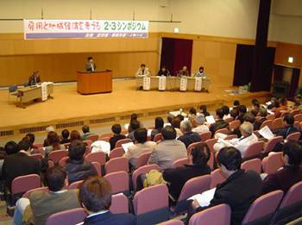
２月３日、雇用と地域経済を考えるシンポジウムが徳島市立ふれあい健康館で開催され123人が参加しました。青年も多く、ＮＨＫや地元紙で報道されました。
パネリストは伊藤大一立命館大学講師、井筒百子全労連常任幹事、井出猛県商工団体連合会長、藤元優子民青同盟県委員長。年収200万円未満の貧困層が労働者の3割に達する事態について、各パネリストは働き方や所得格差を生み出す社会的背景について解説。財界・政府の労働法制解体攻撃について、「同一労働、同一賃金の原則を崩す法制度の改革を阻止しなければ」、「最賃をせめて千円以上に引上げないと消費が滞り、地域経済に還元されない」と訴えました。

